**Índice:**

1. Introducción 2
2. Requisitos del sistema 3
   1. Requisitos del servidor 3
   2. Requisitos del cliente 4
3. Acceso a la Aplicación 4
4. Navegación General 6
   1. Estructura del menú 6
   2. Descripción general de la interfaz 11
5. Funciones Principales 13
   1. Horario 13
   2. Horario Profesores 14
   3. Registrar Profesor 15
   4. Registrar Profesor CSV 17
   5. Registrar Horarios CSV 19
   6. Gestionar Puntuaciones 21
   7. Comunicar Ausencias 22
   8. Gestión de Guardias 23
   9. Ver Guardias Asignadas.
   10. Registrar Tareas Ausencia.
   11. Comunicación Reincorporación.
   12. Validar Reincorporación.
   13. Registrar Actividad Extraescolar.
   14. Reportar Incidencia.
   15. Consultar Incidencias.
   16. Chat Informativo.
   17. Cerrar sesión
6. Roles y Permisos
   1. Profesorado
   2. Dirección
7. **Introducción**

GestGuardias es una aplicación web que ha sido desarrollada para poder optimizar la gestión de guardias, ausencias, incidencias, tareas, etc del instituto I.E.S. Ciudad Jardín. Pensada para ser una herramienta totalmente práctica la cual tiene un fácil uso, se encuentra diseñada para ayudar tanto al equipo educativo profesorado como al equipo directivo en sus tareas del día a día. Gracias a esta herramienta el instituto puede contener una mejor organización y así poder promover una comunicación totalmente ágil y fluida entre todos los miembros que hay en el centro.

El manual que esta usted leyendo esta pensado con el propósito de que los usuarios (profesores y equipo directivo) que van a usar esta aplicación puedan tener una guía del uso completo de la plataforma, desde poder visualizar el horario tuyo personal hasta estar en contacto con los otros profesores por un chat en tiempo real. Conforme vayas leyendo el manual podrás observar todas las funciones que hay disponibles, los pasos que tienes que seguir para tener un buen funcionamiento y alguna recomendación para poder sacarle el máximo provecho a la aplicación.

El proyecto ha sido desarrollado por Antonio Arcediano Consuegra, en defensa de su Proyecto Final del Grado Superior de Administración de Sistemas Informáticos en Red (ASIR), en el centro I.E.S. Ciudad Jardín.

La aplicación GestGuardias no esta pensada para solamente digitalizar un proceso, sino también para poder mejorar la carga de trabajo que contiene el profesorado y la dirección. Este manual que porta en sus manos esta pensado para ser una referencia clara y útil para facilitar su implantación y uso diario, como se ha mencionado anteriormente.

1. **Requisitos del Sistema**

Como se indica en la introducción de este manual la aplicación se encuentra basada en una arquitectura web de tipo cliente-servidor. Por tanto, los requisitos del sistema lo podemos dividir en dos partes: uno de ellos son los requisitos del servidor, este es el que aloja tanto la aplicación como las bases de datos; y la otra parte es el cliente, lo podríamos definir como el dispositivo mediante el cual el profesorado o el equipo directivo accede a la plataforma a través del navegador.

* 1. **Requisitos del servidor.**

Para que la aplicación funcione correctamente y se pueda desplegar, el servidor debe contar con unos recursos mínimos en el cual hay que asegurar la estabilidad, el rendimiento y la capacidad de almacenamiento suficiente para los archivos que se vayan almacenado, especialmente en los documentos adjuntos en las tareas.

**Requisitos mínimos del servidor:**

➔ **Procesador:** Mínimo dos núcleos (recomendado cuatro).

➔ **Memoria RAM**: 4 GB (recomendado 8 GB si se usa simultáneamente MongoDB).

➔ **Red**: Conexión a Internet estable o acceso mediante red local.

➔ **Almacenamiento:** 20 GB libres como mínimo, debido a la necesidad de almacenar archivos adjuntos de tareas o documentación administrativa.

➔ **Sistema Operativo:** Preferentemente Linux (Ubuntu Server), aunque también es compatible con Windows 10/11.

**Software adicional necesario para el despliegue:**

* **Visual Studio Code:** Para el desarrollo de la aplicación en Python, HTML y CSS.
* **Docker (opcional):** Para ejecutar contenedores con MySQL y MongoDB si se desea un entorno aislado y portátil.
* **Flask:** Framework en Python que permite desarrollar la lógica del servidor de forma rápida y modular.
* **Waitress:** Servidor WSGI para producción, ideal para entornos Windows.
* **MySQL:** Para la base de datos principal.
* **MongoDB (opcional):** Base de datos NoSQL para el sistema de chat interno.
  1. **Requisitos del cliente.**

Los usuarios que van a usar la aplicación (profesorado y equipo directivo) van a acceder a la aplicación desde cualquier navegador web. Los requisitos del cliente son muy básicos ya que no tenemos que instalar ninguna aplicación adicional en el equipo.

Requisitos mínimos del cliente:

* **Sistema Operativo:** Windows 10/11, Linux, Android, iOS, macOS.
* **Procesador:** Cualquier procesador que permita ejecutar el sistema operativo con fluidez.
* **Memoria RAM:** 2 GB como mínimo.
* **Almacenamiento:** No se requiere almacenamiento específico ya que el acceso se realiza únicamente mediante navegador.
* **Red:** Es necesario tener acceso a Internet o a la red local del centro educativo.

La aplicación se encuentra diseñada con un estilo responsive, esto hace que podamos usarla desde distintos dispositivos: ordenadores de sobremesa, portátiles, tablets y teléfonos móviles, haciendo que su diseño se adapte automáticamente al tamaño de pantalla del usuario.

1. **Acceso a la Aplicación:**

Para acceder a la aplicación debemos pinchar en este [enlace](https://app.gestguardias.es/login), o mas bien en caso de que estes leyendo este manual en papel y tengas un móvil a mano si escaneas el siguiente código qr, que se encuentra abajo, al final de este párrafo, podrás también acceder a la aplicación.

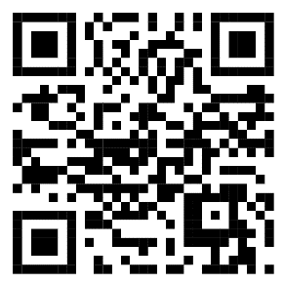

Una vez que estemos dentro de la aplicación podremos comprobar que nos sale una ventana así, como podremos comprobar es la ventana para poder iniciar sesión y acceder a la aplicación:

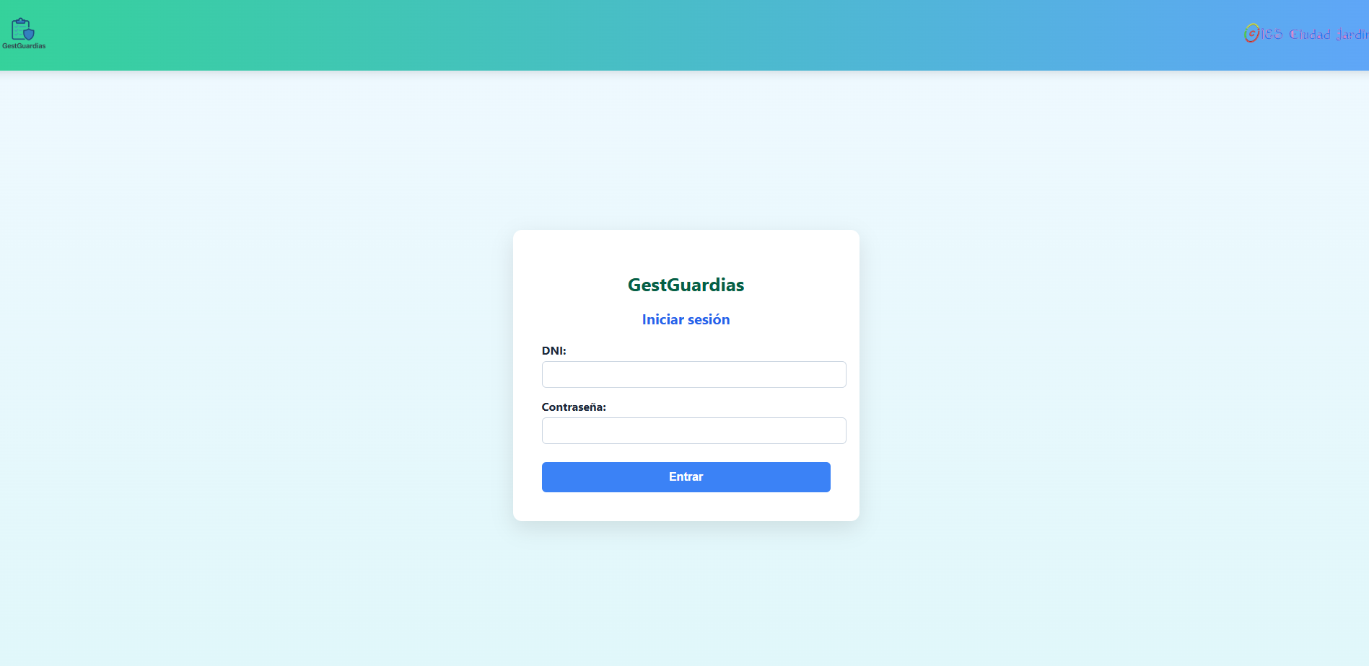

Para poder logarnos debemos de indicar nuestro DNI y la contraseña que nos ha sido asignada por el administrador y una vez que lo hemos indicado le damos al botón de Entrar como podremos visualizar en la siguiente imagen:



Una vez que ya le hemos dado a Entrar podremos comprobar que nos hemos logado correctamente debido a que nos lleva al Menú Principal de la aplicación.

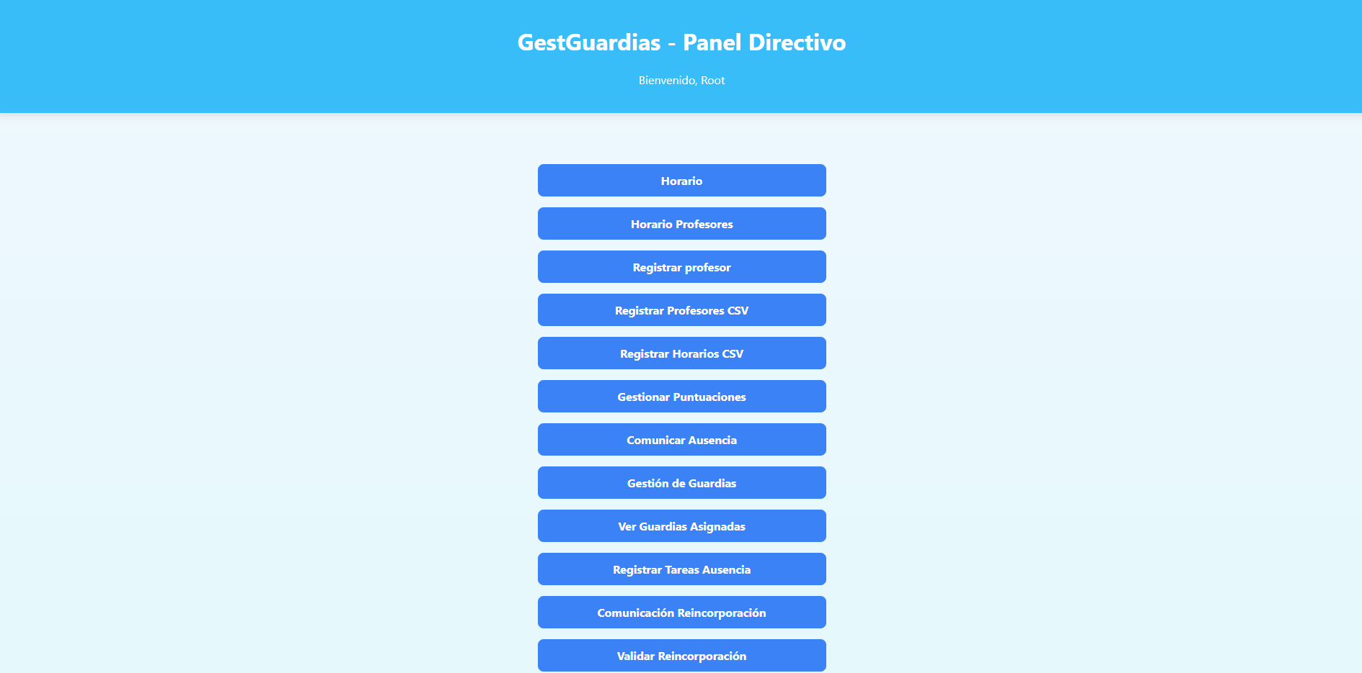

1. **Navegación General.**

La aplicación GestGuardias tal y como he dicho anteriormente se encuentra diseñada para que tenga un uso fácil tanto por parte del profesorado como del equipo directivo. Como podemos comprobar en las imágenes anteriores, la interfaz de esta aplicación es totalmente clara, intuitiva y correctamente organizada, en la cual se permite acceder a todas las funcionalidades que contiene con un solo clic desde el menú principal.

* 1. **Estructura del menú.**

Como he indicado anteriormente esta aplicación cuenta con un menú principal, en el cual el usuario que se encuentra logado puede acceder a todas las secciones que tenga disponible dependiendo del perfil que se le haya asignado (Profesorado o Dirección).

El menú de la aplicación se encuentra en la parte central de la pantalla, y se encuentra visible en todo momento hasta que se acceda a alguna de las siguientes opciones que contiene la aplicación. Su diseño es claro y organizado en bloques (tipo de funciones). Estas características la podemos observar en la siguiente imagen:



Hay dos tipos de menú, dependiendo del tipo de usuario tendrá unas funciones u otras:

**Usuario Profesorado:**

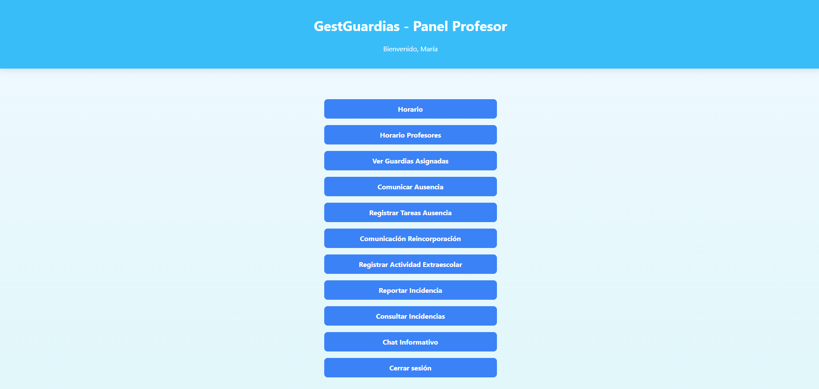

* **Horario**: muestra el horario del profesor que se encuentra logeado.
* **Horario Profesores**: muestra el horario de cualquier otro profesor del instituto buscándolo por su nombre y apellidos.
* **Ver Guardias Asignadas**: muestra las guardias del profesor que se encuentra logeado que se le han asignado para el día de hoy.
* **Comunicar Ausencia**: esta opción el profesor puede indicar que no podrá asistir a un tramo horario (clase) o a un día lectivo. Cuando se indica una ausencia el equipo directivo puede realizar las gestiones oportunas.
* **Registrar Tarea por Ausencia**: el profesor en caso de encontrarse ausente puede indicar las tareas específicas que se van hacer en cada tramo horario para que así los alumnos trabajen durante ese tiempo.
* **Comunicación de Reincorporación**: en caso de que el profesor vuelva tras comunicar una ausencia, el o sus compañeros pueden comunicar su reincorporación. Esto debe ser confirmado por los miembros del equipo directivo.
* **Registrar Actividad Extraescolar**: posibilidad de poder comunicar una salida, charla formativa, excursión que se encuentra planificada, en el cual podemos indicar la fecha que va a suceder, el tiempo que va a durar, etc.
* **Reportar Incidencia**: cuando un profesor se encuentra en una guardia y esté presenta algún tipo de problema (asistencia del alumnado, problemas con el alumnado, etc) puede indicarlo.
* **Consultar Incidencias**: acceso a todas las incidencias que se han registrado por el profesor y por sus compañeros, pudiendo realizar un filtrado y poder tomar decisiones ante problemas que sucedan.
* **Chat Informativo**: lugar donde los profesores se podrán comunicar indicando: (dudas, información relevante, etc.).
* **Cerrar sesión**: finalizamos la sesión del usuario en la aplicación, así cerrando el acceso a la cuenta actual.

**Usuario Dirección:**

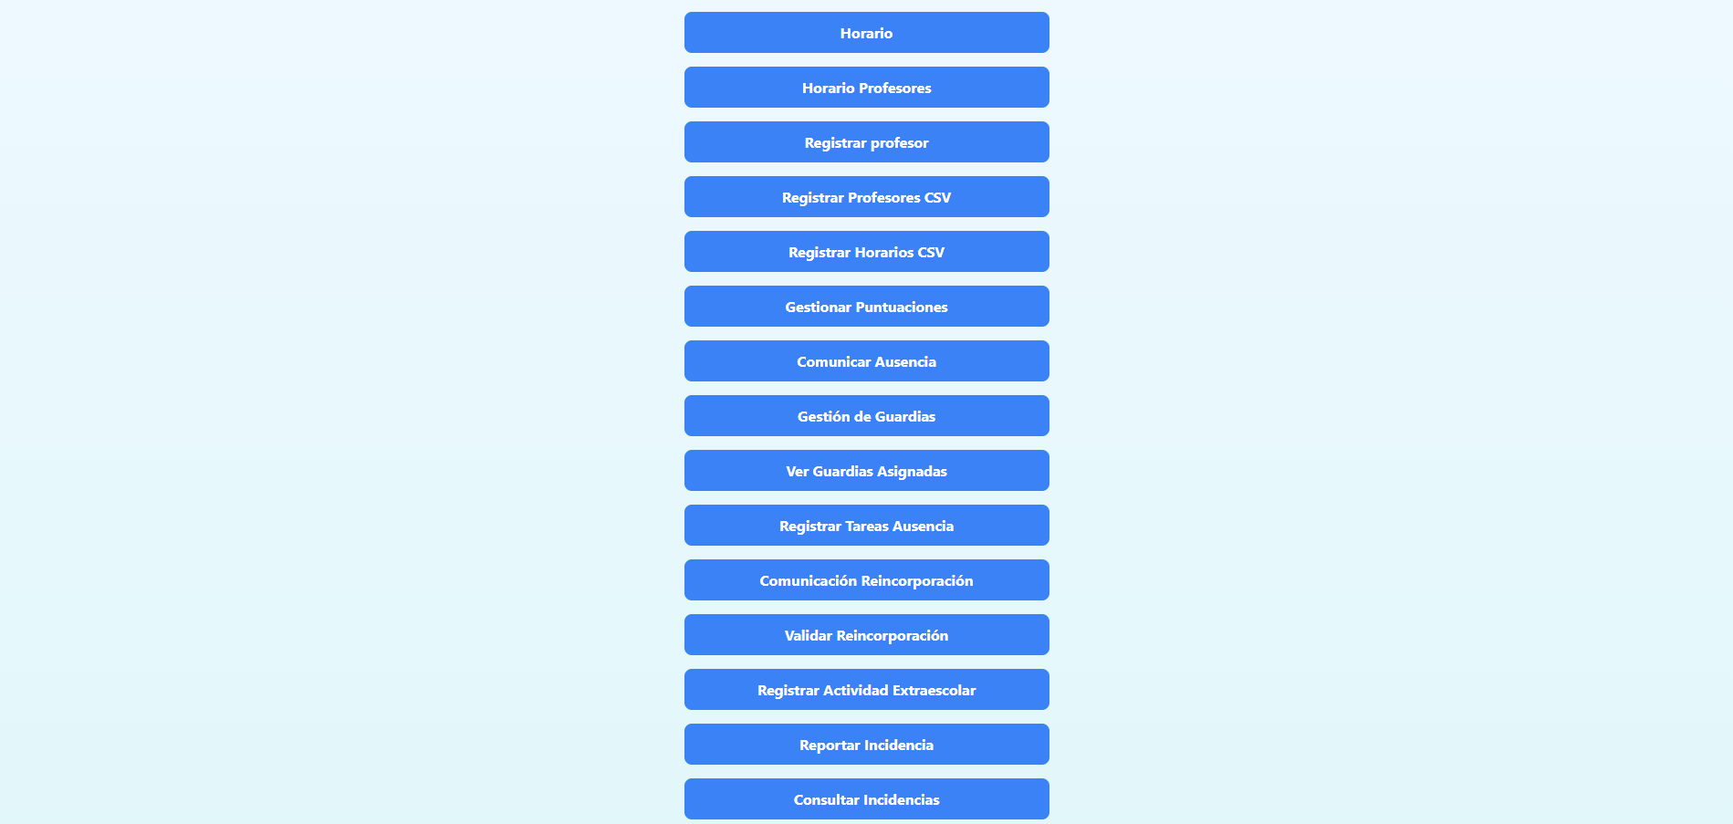

* **Horario**: muestra el horario del profesor que se encuentra logeado.
* **Horario Profesores**: muestra el horario de cualquier otro profesor del instituto buscándolo por su nombre y apellidos.
* **Registrar Profesor**: podemos crear un nuevo profesor en la aplicación mediante un formulario.
* **Registrar Profesores CSV**: mediante esta opción insertamos de manera rápida los usuarios (profesores y dirección) mediante un archivo csv
* **Registrar Horarios CSV**: con esta otra opción podemos insertar de manera rápida los horarios de los profesores mediante un archivo csv.
* **Gestionar Puntuaciones**: muestra la puntuación que tiene asignada cada profesor, en la cual se puede aumentar la puntuación, bajar la puntuación o ponerla a 0.
* **Comunicar Ausencia**: esta opción el profesor puede indicar que no podrá asistir a un tramo horario (clase) o a un día lectivo. Cuando se indica una ausencia el equipo directivo puede realizar las gestiones oportunas.
* **Gestión de Guardias**: podemos asignar las guardias de los profesores que se encuentran ausentes.
* **Ver Guardias Asignadas**: muestra las guardias del profesor que se encuentra logeado que se le han asignado para el día de hoy.
* **Registrar Tarea por Ausencia**: el profesor en caso de encontrarse ausente puede indicar las tareas específicas que se van hacer en cada tramo horario para que así los alumnos trabajen durante ese tiempo.
* **Comunicación de Reincorporación**: en caso de que el profesor vuelva tras comunicar una ausencia, el o sus compañeros pueden comunicar su reincorporación. Esto debe ser confirmado por los miembros del equipo directivo.
* **Validar Reincorporación**: esta opción puede gestionar la reincorporación que han comunicado los profesores, en la cual se podrá validar la reincorporación del profesor.
* **Registrar Actividad Extraescolar**: posibilidad de poder comunicar una salida, charla formativa, excursión que se encuentra planificada, en el cual podemos indicar la fecha que va a suceder, el tiempo que va a durar, etc.
* **Reportar Incidencia**: cuando un profesor se encuentra en una guardia y esté presenta algún tipo de problema (asistencia del alumnado, problemas con el alumnado, etc) puede indicarlo.
* **Consultar Incidencias**: acceso a todas las incidencias que se han registrado por el profesor y por sus compañeros, pudiendo realizar un filtrado y poder tomar decisiones ante problemas que sucedan.
* **Chat Informativo**: lugar donde los profesores se podrán comunicar indicando: (dudas, información relevante, etc.).
* **Cerrar sesión**: finalizamos la sesión del usuario en la aplicación, así cerrando el acceso a la cuenta actual.
  1. **Descripción general de la interfaz.**

La interfaz que contiene la aplicación esta diseñada con un enfoque vanguardista, institucional y funcional, en la cual se ha cuidado la estética y que tenga un uso útil.

**Diseño Visual General**:

Se encuentra diseñado usando colores suaves y combinación de colores moderada, como se puede visualizar en la cabecera de la aplicación, en la cual visualizamos una aplicación seria pero actual.



Si visualizamos la imagen anterior que es la cabecera que contiene la aplicación, podemos visualizar lo siguiente:

* A la izquierda, se encuentra el logo de la aplicación.
* En el centro, se encuentra el titulo de la sección en la que se encuentre el usuario (profesor o miembro del equipo directivo).
* A la derecha, se encuentra el logo del instituto esto hace que se le de un vínculo más institucional a la aplicación.

**Navegación y Usabilidad**:

Como podremos comprobar cuando navegamos en la aplicación se encuentra pensada para ser directa y no tenga muchas complicaciones, así la puedan usar personas que no tengan muchos conocimientos sobre tecnología. Las características que presentan son:

* Botones grandes y su función indicada: como podremos comprobar en la siguiente imagen cada botón en el cual podemos seleccionar se ve claramente que función cumple y esta pensado con un buen tamaño para cualquier persona lo pueda ver.



* Cuando realizamos cualquier acción en la aplicación (comunicar ausencias, asignar guardias, etc.) podremos visualizar mensajes en el cual se confirma la acción realizada o mensajes erróneos en el cual nos indica que lo que hemos realizado no está bien.

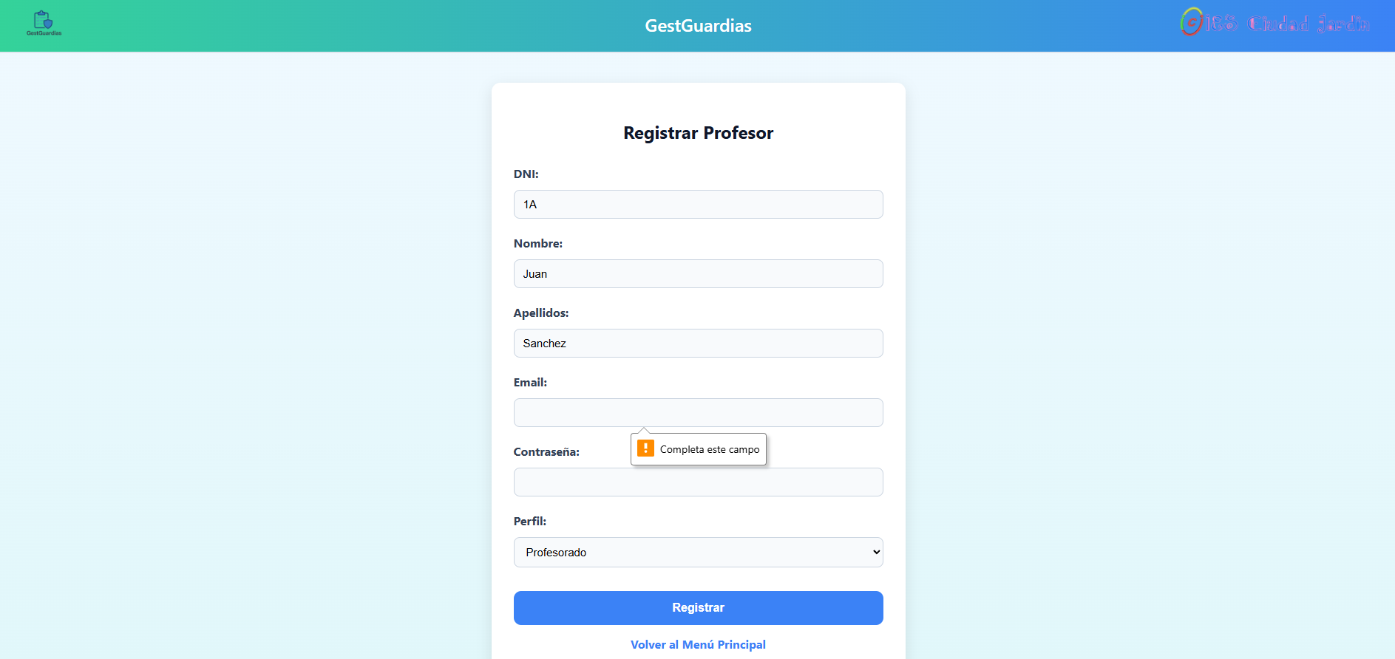

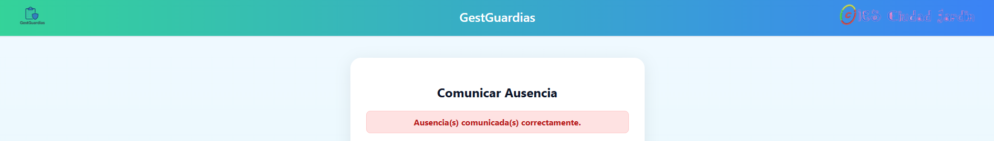



* Una vez que realizamos cualquier proceso (visualizar horarios) podemos acceder nuevamente al Menú Principal, presionando solamente un botón.

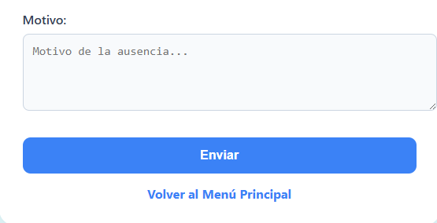

1. **Funciones principales.**

La aplicación GestGuardias como se ha indicado anteriormente está diseñada para poder optimizar la gestión de guardias, ausencias, incidencias, tareas, etc.

A continuación, se va a proceder a describir como funciona y para que sirve cada función y dentro de ella indicaremos que usuarios la pueden usar.

* 1. **Horario.**

Esta función permite al profesorado poder visualizar de forma clara su horario personal que tiene asignado.

Esta función hace que se pueda ver de manera rápida y organizada el horario que tiene asignado el profesor.

Para poder usarla, lo primero que tenemos que realizar es dentro del Menú Principal, pinchar sobre la opción Horario.



Una vez que pinchemos dentro de él podremos visualizar el horario que tenemos asignado, como se puede comprobar en la siguiente imagen.

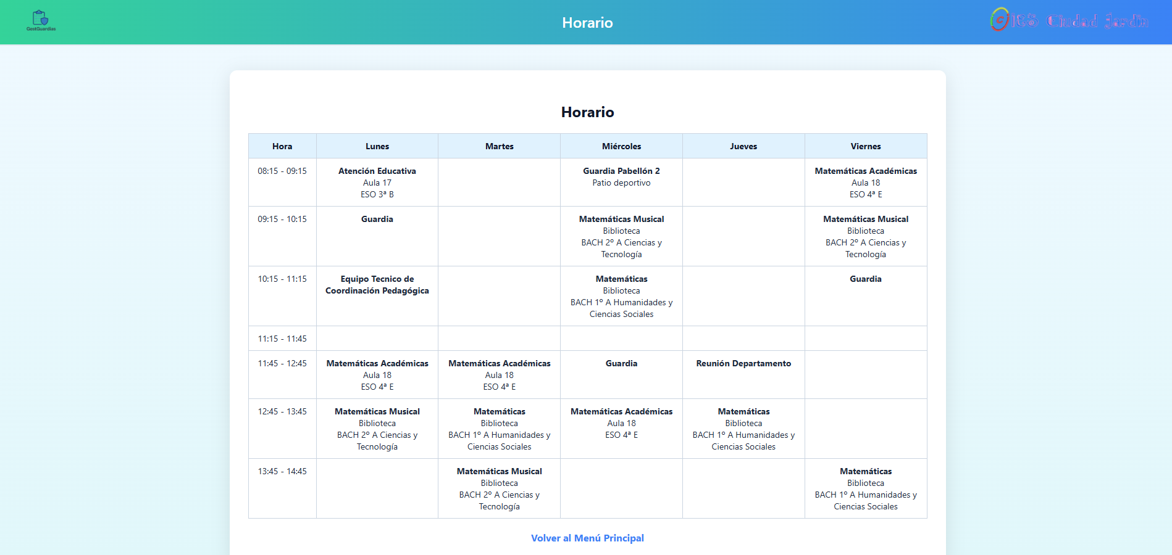

Como he mencionado anteriormente, esta función se encuentra disponible tanto para el profesorado como para el equipo directivo ya que hay alguno de ellos que desempeña tareas docentes, así pudiendo consultar su horario personal de clases.

* 1. **Horario Profesores.**

Esta función permite al profesorado consultar el horario de otros profesores que hay en el instituto, así facilitando que los profesores puedan acceder de manera rápida y eficaz a la información necesaria.

Se encuentra disponible tanto para el profesorado como para el equipo directivo. Esta función es muy buena ya que cuando los profesores están de guardia y viene un alumno o un padre preguntando en que aula se encuentra un profesor, puede visualizar su horario de manera rápida y así evitar tener que consultar en un largo listado en la cual se encuentran todos los horarios de los profesores.

A continuación, explicaremos como funciona esta opción lo primero que debemos de realizar es seleccionar la opción Horario Profesores.

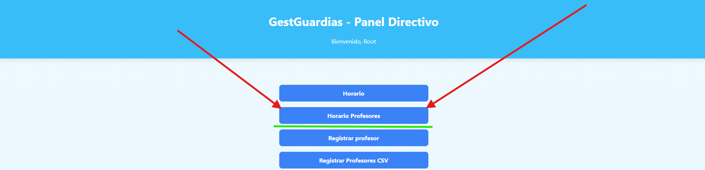

Y una vez dentro nos saldrá un desplegable en el cual contiene a todos los profesores, para buscar el horario de un profesor debemos pinchar sobre el desplegable y buscar el profesor que queramos y le damos al botón Ver horario.



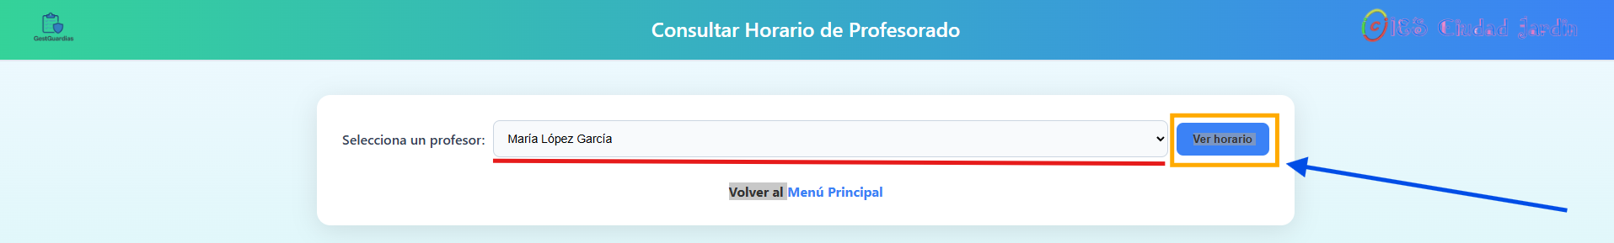

Cuando hayamos seleccionado el botón Ver horario; en la aplicación web nos mostrará los horarios que tiene asignada ese profesor/a como se puede comprobar a continuación.

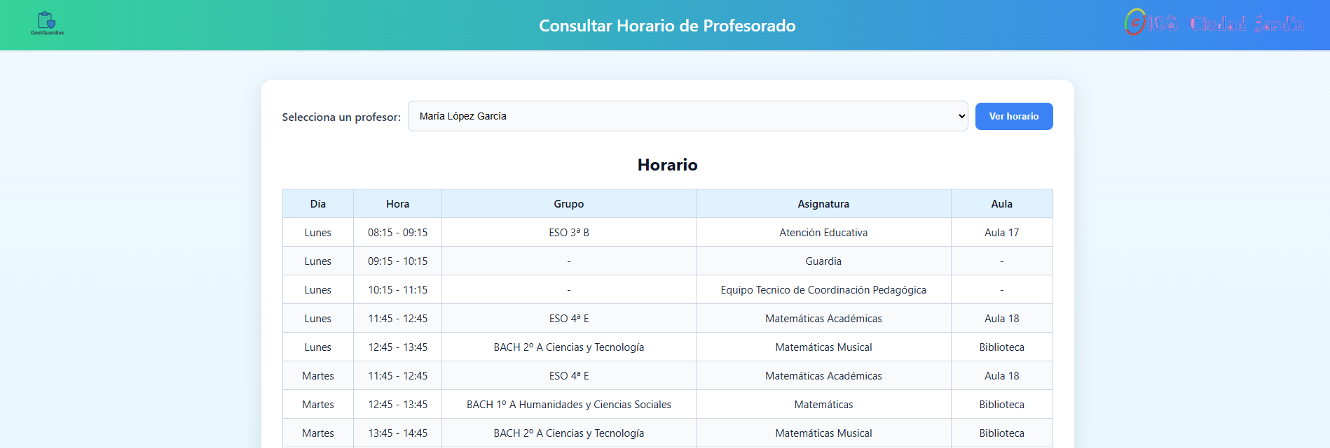

* 1. **Registrar Profesor.**

Esta función permite únicamente registrar a profesores mediante un formulario a los usuarios que contenga el perfil de Dirección / Equipo Directivo.

Para insertar un nuevo usuario (Profesor o Equipo Directivo), debemos de rellenar los siguientes campos del formulario: DNI del profesor, en este campo como bien se indica debemos de indicar el DNI del profesor ya que será con el que el usuario se logue, debemos de indicar también el nombre y apellidos del profesor, el correo electrónico se recomienda que se use el corporativo del instituto, la contraseña que se le va asignar al usuario que ira cifrada en la base de datos y por último indicamos el Perfil en el cual tenemos que seleccionar entre dos opciones; una de ellas Profesorado y la otra Dirección.

Para acceder al formulario debemos de realizar como en las opciones anteriores darle a la opción Registrar profesor del Menú Principal.



Y una vez que nos encontremos dentro podremos visualizar el formulario que he indicado anteriormente.

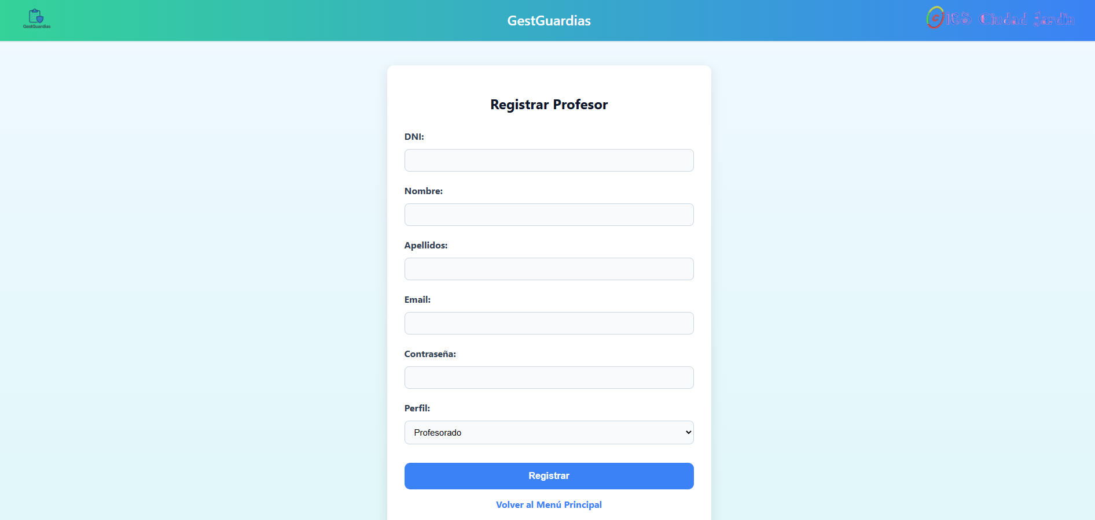

Una vez que hemos rellenado el formulario con los datos correspondientes le damos al botón de Registrar.

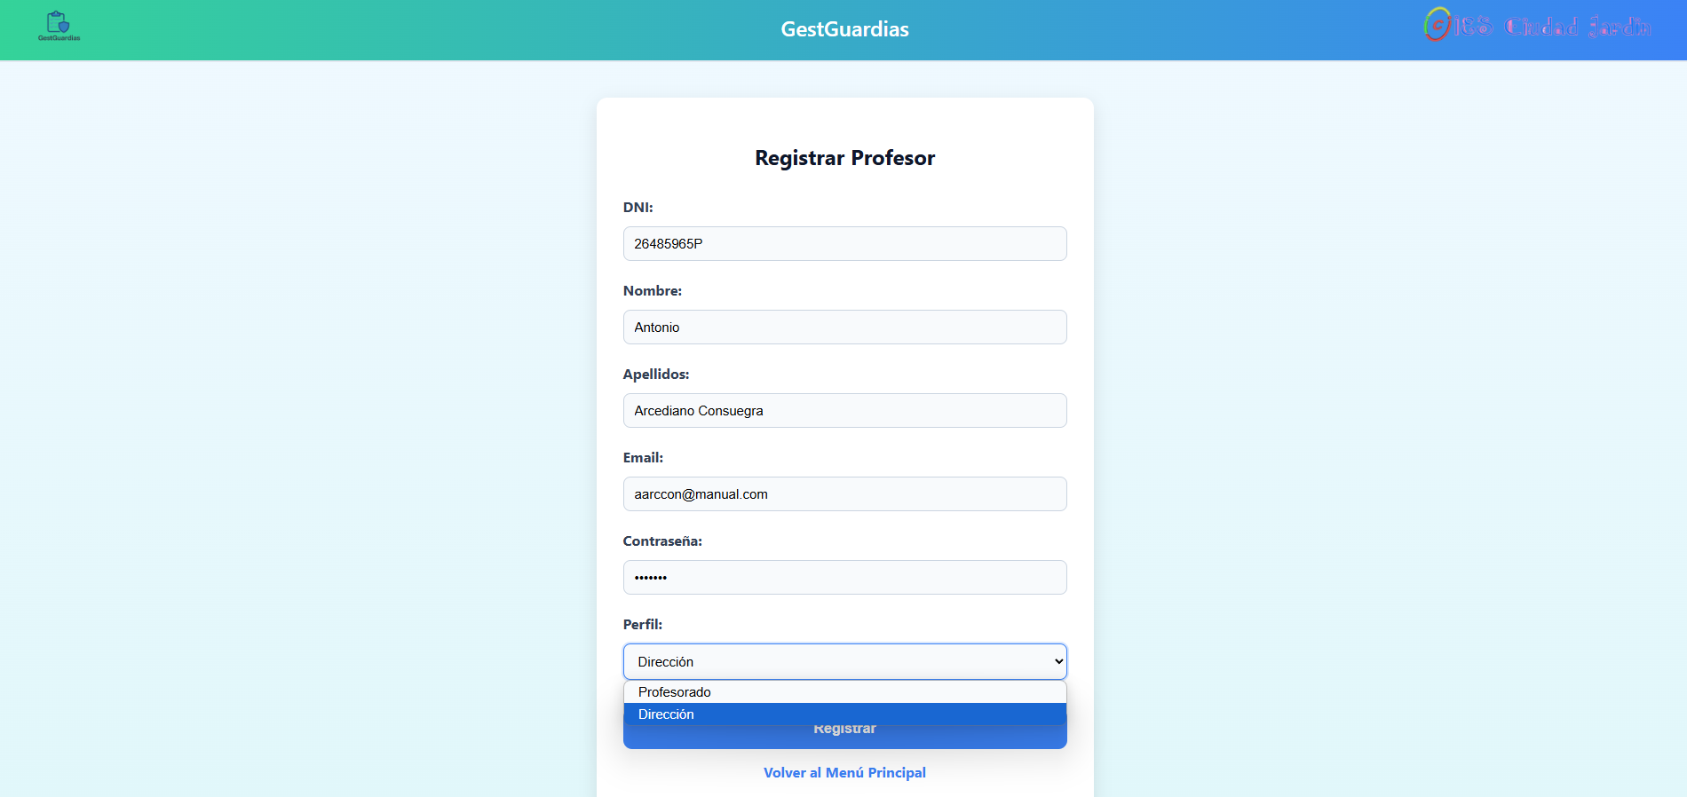

Y como podremos visualizar a continuación se nos muestra un mensaje en el cual se indica que el Profesor se ha registrado correctamente.

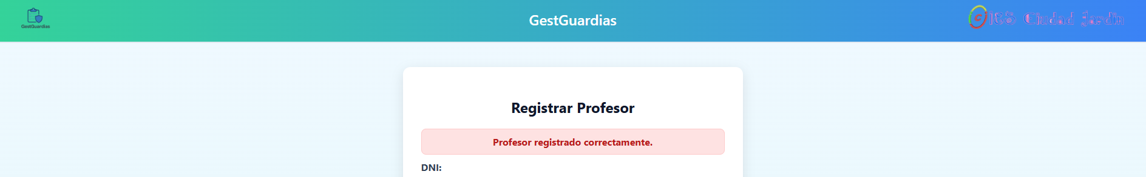

Como he indicado anteriormente esta opción solamente tiene acceso los miembros del equipo directivo ya que, si que cualquier profesor puede crear un usuario, podría a ver problemas de seguridad.

* 1. **Registrar Profesor CSV.**

Esta función va a permitir realizar una inserción amplia de profesores de forma masiva subiendo un archivo .csv. Gracias a esta opción hace que se agilice el proceso para insertar cada profesor, evitando tener que ir uno por uno de forma manual.

La información que debe de almacenar el archivo csv es la necesaria para poder hacer una inserción en la base de datos. Los campos que tiene que contener un archivo csv son los siguientes:

* dni: debemos de indicar el DNI del profesor o miembro del equipo directivo.
* nombre: indicamos el nombre que tiene el profesor.
* apellidos: indicamos los apellidos que tiene el profesor.
* email: indicamos el correo del profesor, como se ha indicado anteriormente, es mejor indicar el coorporativo.
* password: indicamos la contraseña que se le va a asignar al profesor.
* puntos_guardia: indicamos la puntuación que le vamos a asignar al profesor, en este caso siempre será 0.
* Id_perfil_profesores: indicamos el perfil que va a tener el profesor (1 Profesorado, 2 Dirección).

En la siguiente imagen podremos visualizar un ejemplo de csv con el que se ha trabajado durante el tiempo que se ha realizado la aplicación.

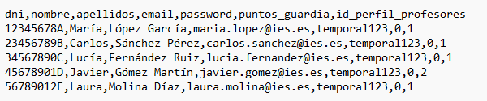

Para añadir a los usuarios (profesores y miembros del equipo directivo) mediante un archivo csv, debemos de seguir los siguientes pasos en la aplicación:

Lo primero de todo, que ya lo hemos hecho unas cuantas veces es buscar en el Menú Principal el botón o la opción “Registrar Profesores CSV” y pinchar sobre él.

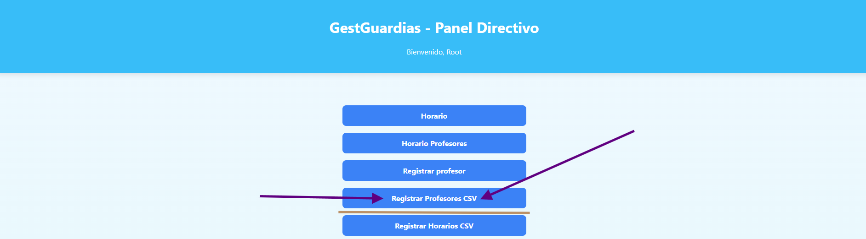

Una vez que nos encontramos dentro de la función podremos visualizar que hay una zona en la cual podemos subir un archivo csv con los datos de los profesores.

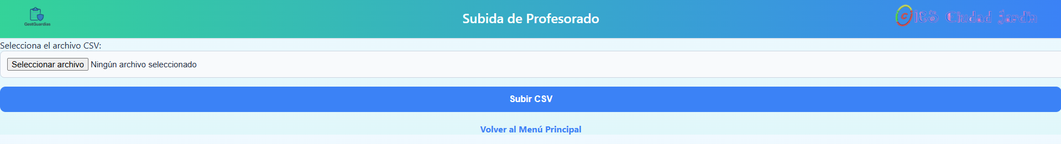

Cuando ya hemos seleccionado el archivo csv que en este caso para tenerlo identificado se le ha llamado profesores.csv, le damos al botón Subir CSV.

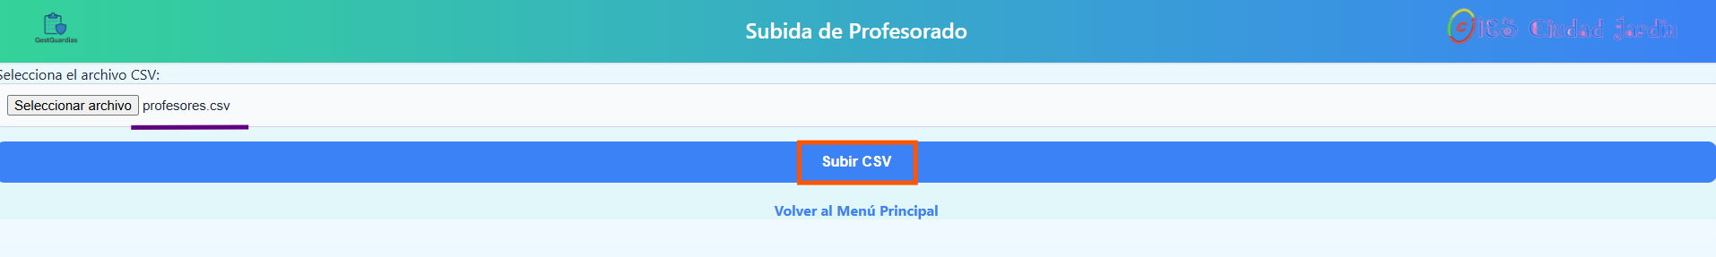

Una vez que le hemos dado el botón la aplicación procesada cada registro, en la cual valida los datos y procede a insertar los datos en la base de datos, esto hace que no haya tantos errores humanos y hace que se ahorre un gran tiempo, como se puede comprobar en la siguiente imagen cuando ha procesado todos los registros la aplicación te indica cuantos profesores se han insertado en total; en este caso son 5.

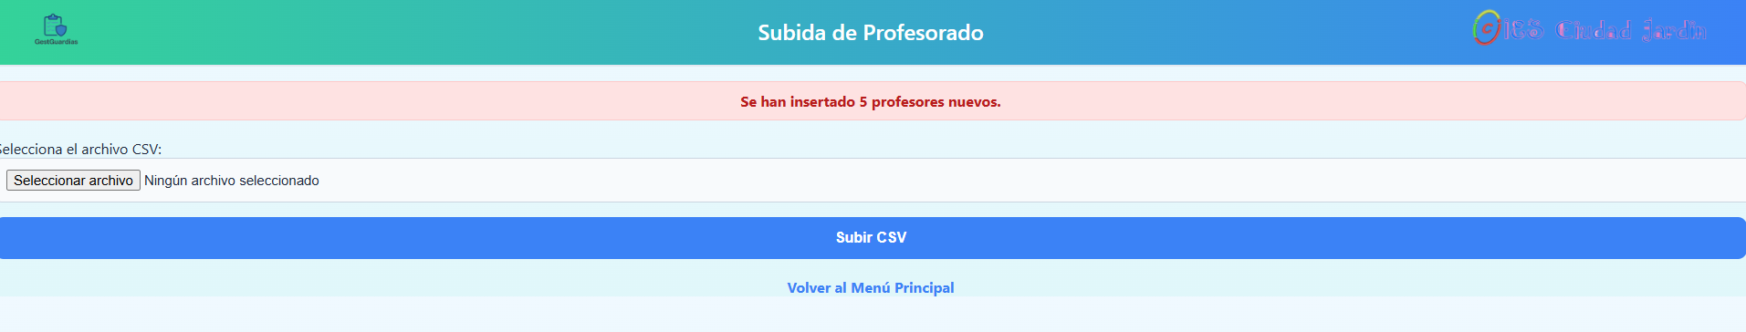

Gracias a esta función se mejora la eficiencia como se ha dicho anteriormente, cuando hay que crear bastantes profesores (muchas bajas, principio de curso, etc.)

Como sucedía en la opción anterior esta también sucede; solamente tiene acceso los miembros del equipo directivo.

* 1. **Registrar Horarios CSV.**

Esta quinta función es una de las más importante junto a la de Registrar Profesores CSV, ya que como se ha indicado anteriormente se puede insertar los horarios de todos los profesores de manera automatizada sin tener que realizar absolutamente nada los miembros del equipo directivo, es muy buena al principio del curso ya que se pueden cargar todos los horarios tal y como se ha comentado anteriormente, en un solo paso de manera totalmente automatizada.

La información que debe de almacenar el archivo csv es la necesaria para poder hacer una inserción en la base de datos. Los campos que tiene que contener un archivo csv son los siguientes:

* dni_profesor_horarios: debemos de indicar el DNI del profesor o miembro del equipo directivo.
* id_dia_horarios: se indica el identificador del día de la semana.
* id_tramo_horarios: se indica el identificador del tramo horario.
* id_grupo_horarios: se indica el id de la clase que tiene asignada.
* id_asignatura_horarios: se indica el id de la asignatura que se va a impartir en esa hora.
* id_aula: se indica el id del aula donde se va a impartir clase.

En la siguiente imagen podremos visualizar un ejemplo de csv con el que se ha trabajado durante el tiempo que se ha realizado la aplicación.

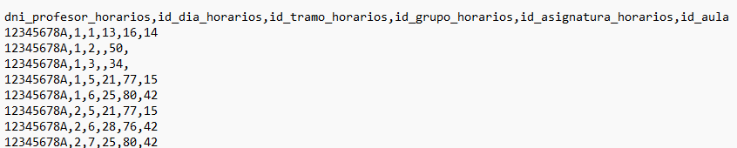

A continuación, se va a explicar como añadir los horarios de los profesores que se han debido de crear anteriormente, en caso de que no se hayan creado, esto dará un fallo.

Lo primero que hay que realizar es dentro del Menú Principal seleccionar la opción Registrar Horarios CSV.



Una vez que nos encontramos dentro de la función, como en la función anterior podremos visualizar que hay una zona en la cual podemos subir un archivo csv con los datos de los horarios.

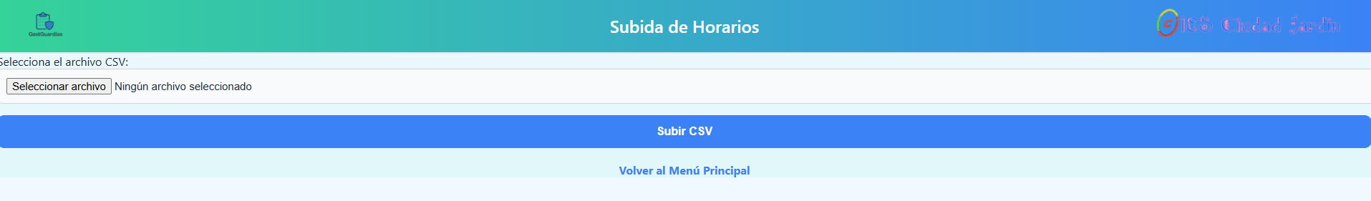

Cuando ya hemos seleccionado el archivo csv que en este caso para tenerlo identificado se le ha llamado horarios.csv, le damos al botón Subir CSV.

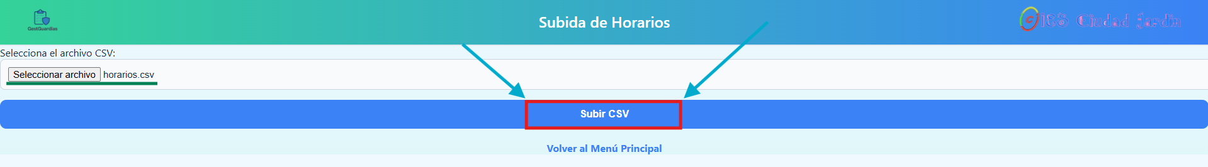

Una vez que le hemos dado el botón la aplicación procesada cada registro, en la cual valida los datos y procede a insertar los datos en la base de datos, esto hace que no haya tantos errores humanos y hace que se ahorre un gran tiempo, como se puede comprobar en la siguiente imagen cuando ha procesado todos los registros la aplicación te indica cuantos horarios se han insertado en total; en este caso son 19.

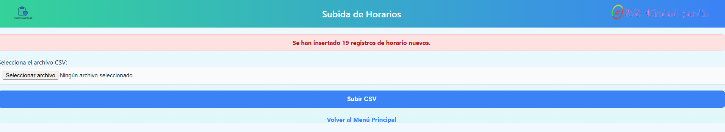

Gracias a esta función, se mejora la eficiencia como se ha dicho anteriormente, cuando hay que insertar todos los horarios de los profesores.

Como sucedía en la opción anterior esta también sucede; solamente tiene acceso los miembros del equipo directivo.

* 1. **Gestionar Puntuaciones.**

Esta función, es fundamental para poder gestionar y asignar las guardias del profesorado. Gracias al sistema de puntuación que se implementa en la aplicación hace que las guardias se puedan distribuir de manera igualitaria entre todos los profesores.

Cuando se realiza la asignación de una guardia a un profesor, se le suma de manera automática un punto a su puntuación, así pudiendo asegurar que ningún profesor tenga demasiadas o muy pocas guardias asignadas.

A parte de la función que tiene, se puede realizar ajustes manuales de las puntuaciones que tiene los profesores, en función del desempeño, actitud, etc. Pudiendo así reconocer el esfuerzo mediante puntuación adicional.

Con esta función podemos realizar las siguientes opciones:

- Incrementar la puntuación: los miembros del equipo directivo pueden añadir puntuación extra a un profesor.

- Disminuir la puntación: en caso de que un profesor no cumpla con sus responsabilidades, los miembros del equipo directivo pueden eliminar puntación a un profesor.

- Restablecer las puntuaciones: con esta opción podemos reiniciar el sistema de puntuación a cero para todos los profesores.

Como he indicado anteriormente esta función solamente tiene acceso los miembros del equipo directivo, para poder acceder deberán encontrarse dentro del menú principal y debemos de pinchar sobre el botón que pone Gestionar Puntuaciones:

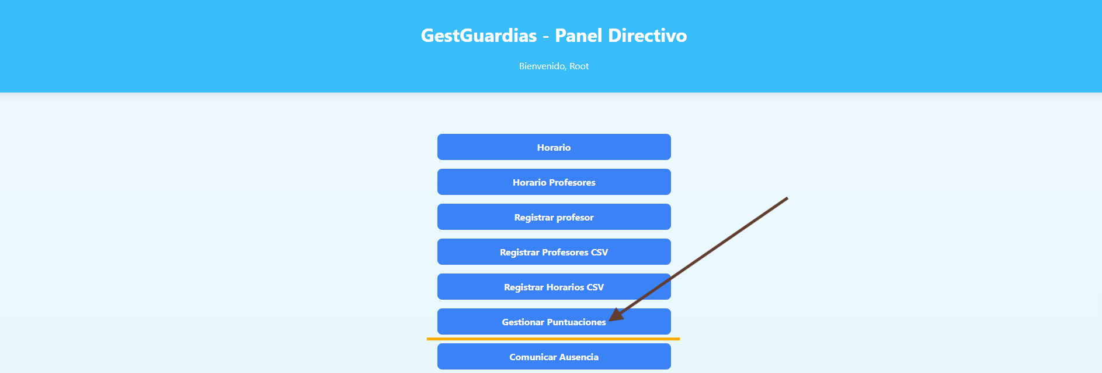

Una vez que nos encontramos dentro podremos visualizar todos los puntos que tiene asignado cada profesor y con los botones que se encuentra en la derecha podemos subir o bajar la puntuación o como se ve en el botón del centro podemos Restablecer puntuaciones.

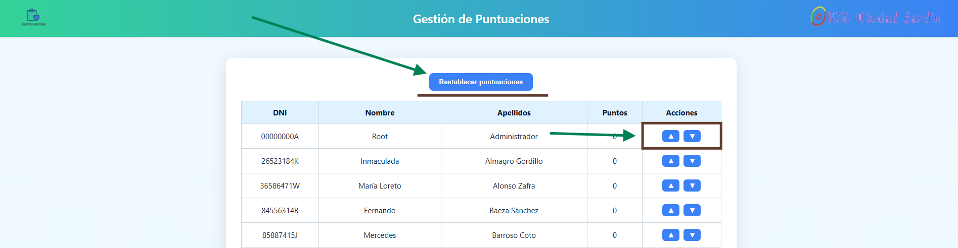

* 1. **Comunicar Ausencia.**

Con esta función, los profesores y los miembros del equipo directivo podrán indicar sus ausencias. Facilitando la gestión de ausencias, pudiendo gestionar las guardias con antelación y de forma organizada.

Cuando van a comunicar una ausencia le saldrá un formulario en el cual deben de indicar lo siguiente:

* Fecha: se debe de indicar el día en la que el profesor se va a encontrar ausente.
* Tramo horario: se debe de indicar el tramo horario que se va a encontrar ausente.
* Motivo: se debe de indicar mediante una pequeña descripción, el motivo por el cual está ausente

Para acceder a esta función debemos seleccionar la opción Comunicar Ausencia dentro del Menú Principal.

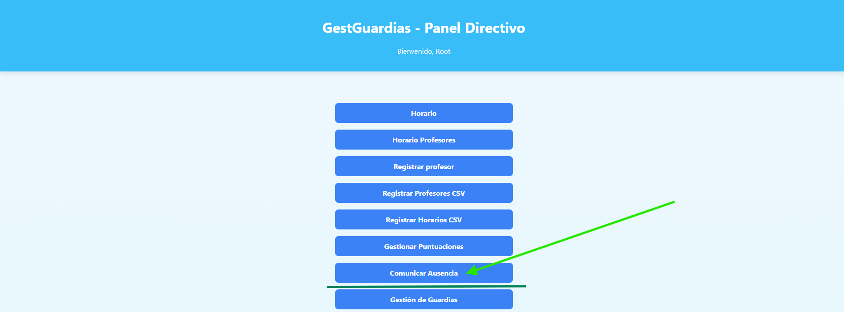

Una vez dentro indicamos los datos necesarios para comunicar la ausencia y le damos al botón de Enviar.

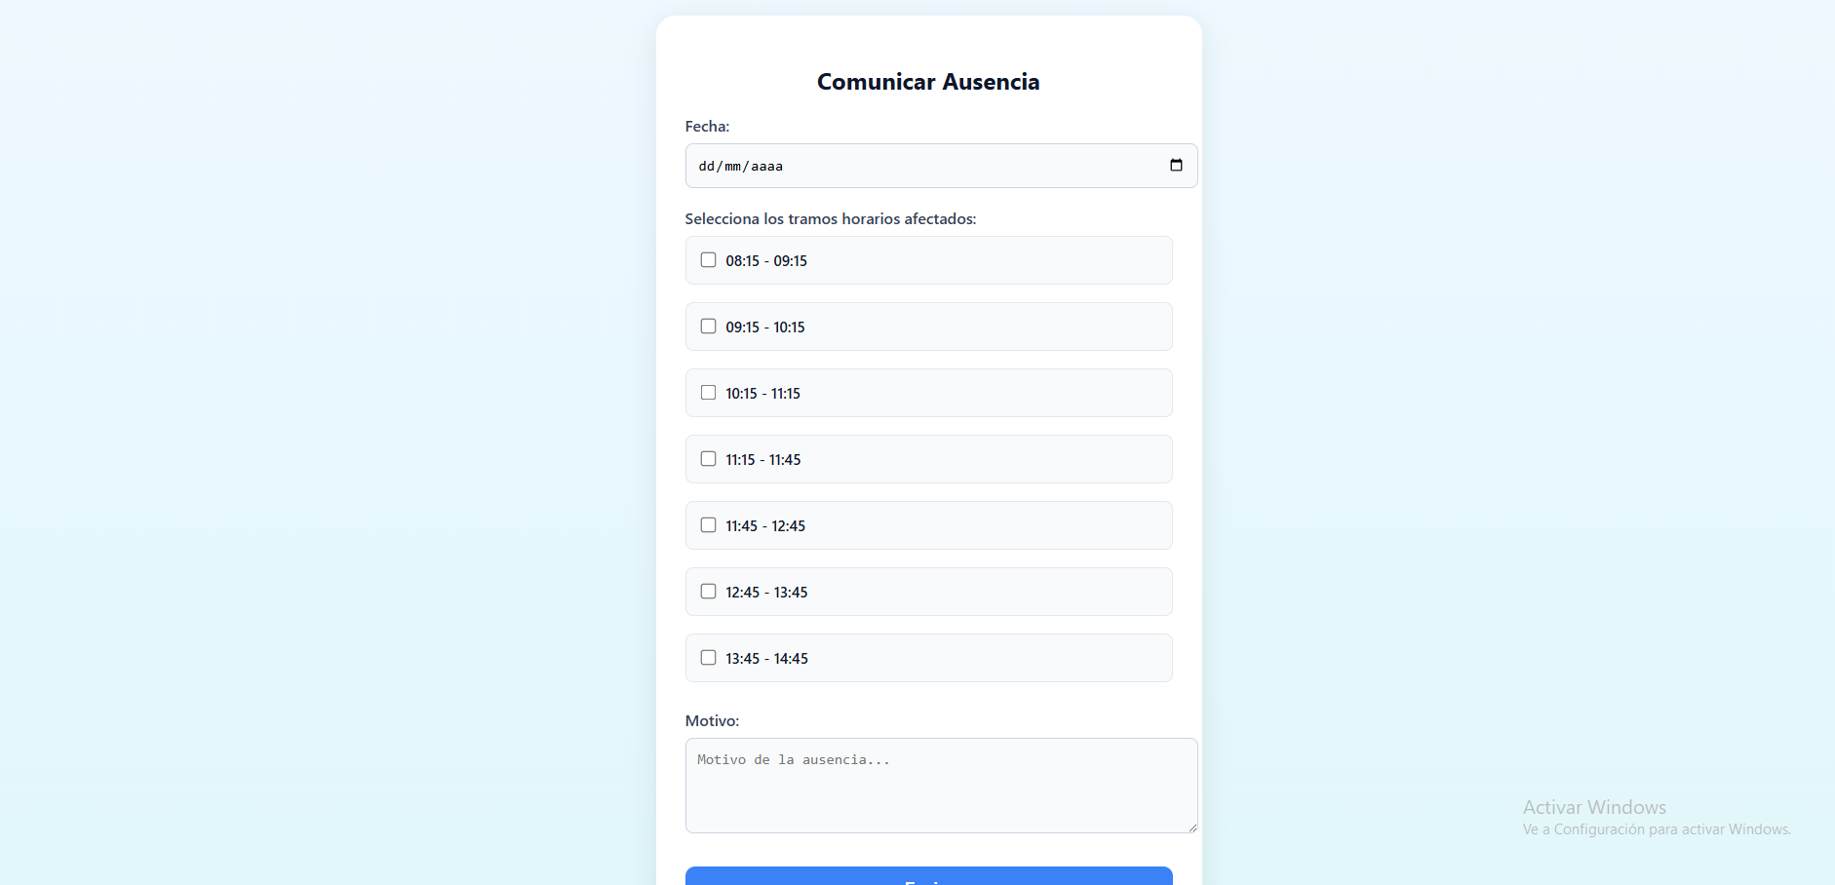

Y en caso de que se haya realizado la comunicación correctamente nos mostrará un mensaje indicando que la Ausencia se ha comunicado correctamente.

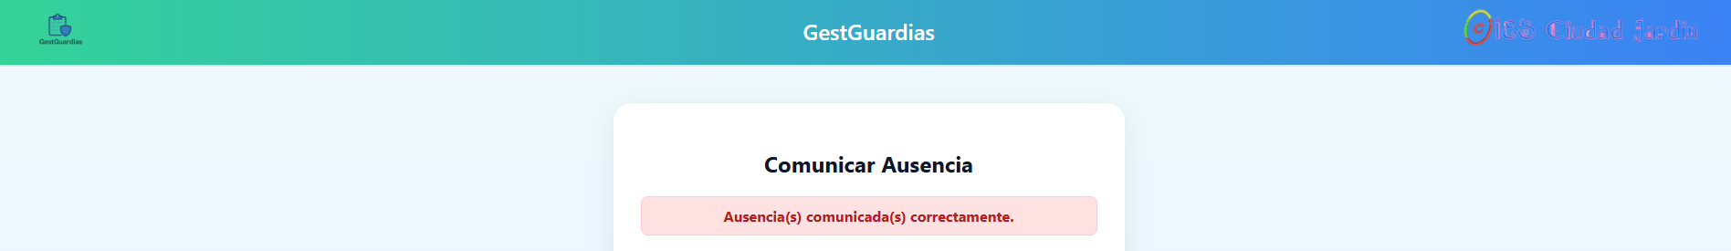

* 1. **Gestión de Guardias.**
  2. Ver Guardias Asignadas.
  3. Registrar Tareas Ausencia.
  4. Comunicación Reincorporación.
  5. Validar Reincorporación.
  6. Registrar Actividad Extraescolar.
  7. Reportar Incidencia.
  8. Consultar Incidencias.
  9. **Chat Informativo.**

Esta función permite a los profesores y a los miembros del equipo directivo realizar comunicaciones fácilmente sin necesidad de tener que usar dispositivos externos. A parte de poder comunicarse los miembros que pertenecen al equipo directivo (dirección) pueden archivar o eliminar mensajes cuando ellos lo vean apropiado.

Para acceder al Chat debemos de encontrarnos dentro del Menú Principal

* 1. **Cerrar sesión.**

Esta función permite al usuario que se encuentra logado finalizar su sesión en la aplicación web haciendo que nadie pueda acceder a su cuenta. Es recomendable cerrar sesión cuando ya no se vaya a usar la aplicación, sobre todo cuando son equipos del instituto que se encuentran compartidos.

Para realizar un cierre de sesión nos tenemos que ir al Menú Principal y pinchar sobre el botón Cerrar Sesión.



Una vez que hemos pinchado sobre el botón, la aplicación le redirigirá a la pantalla para iniciar sesión nuevamente.

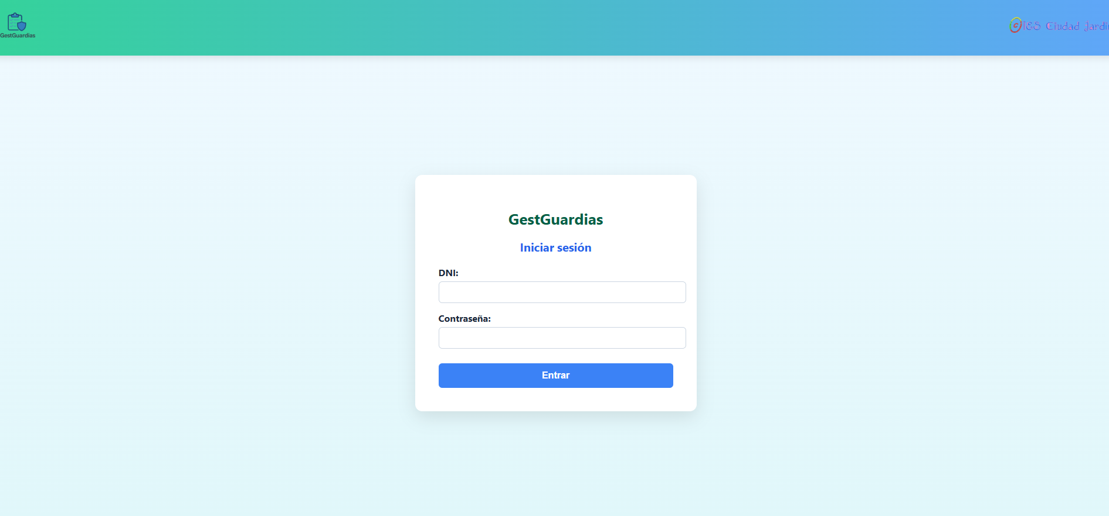

1. **Roles y Permisos.**

La aplicación se encuentra dividida con dos roles principales como se ha podido visualizar a lo largo del manual que son: Profesorado y Dirección. Cada rol o perfil de usuario tiene permisos diferenciados, esto hace que los usuarios puedan acceder solo a las funcionalidades necesarias según función.

* 1. **Profesorado**

Este perfil de usuario es más común ya que en un centro educativo lo que mayoritariamente predomina son los profesores.

Las funciones que incluye este perfil ya las he indicado anteriormente cada una en su apartado, pero la voy a indicar aquí nuevamente:

* **Comunicar ausencias**: como he indicado anteriormente un profesor podrá comunicar su ausencia indicando fecha, tramo horario y el motivo por el que falta.
* **Confirmar reincorporación**: el profesor puede comunicar su reincorporación o la de sus compañeros después de su ausencia, esta tiene que ser validada por parte de la dirección.
* **Registrar tareas**: en caso de que el profesor se encuentre ausente podrá comunicar las tareas mediante texto y adjuntar un archivo con las tareas.

* **Visualización de su horario personal de clases y guardias**: como he indicado anteriormente podrá ver su horario personal de clases y las guardias que le han sido asignadas.
* **Visualización del horario de otros profesores**: también podrá ver el horario de otros profesores así en el caso de que este de guardia y llegue un alumno preguntando donde se encuentra un profesor él le podrá comunicar donde se encuentra eliminando así una carpeta con todos los horarios y ahorrando tiempo de búsqueda.
* **Enviar y leer mensajes:** como se ha indicado esta aplicación tendrá un chat interno en el cual se podrán comunicar los profesores y el equipo directivo.
* **Actividades extraescolares**: podrán realizar un registro de las actividades extraescolares que se van a realizar con los alumnos, en la cual se podrán indicar los tramos horarios, los grupos que van a ir, si la excursión la realiza el grupo completo y los profesores que van a acompañarlos.
* **Reportar y consultar incidencias**: durante el tiempo que el profesor este de guardia; este podrá indicar incidencias que han sucedido al trascurso de esta como por ejemplo si un alumno la ha liado o cualquier cosa que pueda suceder, aparte de esto todos los profesores podrán consultar todas las incidencias que se han creado, pudiendo así filtrar por fechas.
  1. **Dirección.**

Este perfil de usuario es menos común ya que en un centro educativo la parte minoritaria son los miembros del equipo directivo. Este perfil contiene todas las funciones del profesorado, a parte de las funciones que contiene para poder llevar la gestión tanto administrativa como personal.

Las funciones que incluye este perfil ya las he indicado anteriormente cada una en su apartado, pero la voy a indicar aquí nuevamente:

* **Visualización de su horario personal de clases y guardias**: como todo el mundo sabe hay muchos miembros del equipo directivo que, durante su jornada laboral, estos imparten clase y tienen horas asignadas de guardia; dos de las funciones que tiene esta aplicación, manteniendo el rol de Dirección también pueden visualizar su horario personal de clases y las guardias que le han sido asignadas.
* **Visualización del horario de otros profesores**: el equipo directivo también podrá ver el horario de otros profesores así en el caso de que este de guardia y llegue un alumno preguntando donde se encuentra un profesor él le podrá comunicar donde se encuentra eliminando así una carpeta con todos los horarios y ahorrando tiempo de búsqueda como he indicado con el rol de profesorado.
* **Registrar profesor**: mediante un pequeño formulario el equipo directivo puede registrar un nuevo profesor por ejemplo cuando viene a cubrir una baja y es nuevo, cuando se vaya a realizar el registro el formulario pedirá los siguientes campos: DNI del profesor, nombre y apellidos, el correo de él (recomendable poner el correo corporativo), la contraseña que va a tener asignada y el perfil que va a ocupar si va a ser Profesorado o miembro de la Dirección.
* **Registrar profesor y horario mediante CSV**: una de las funciones que contiene esta aplicación es que se puede subir un conjunto de profesores y horarios mediante un archivo CSV en el cual la aplicación se encargara de leer lo que hay dentro del archivo CSV y realizar la inserción de datos haciendo de esto un ahorro de tiempo para el miembro del equipo directivo y que genere algún problema de equivocaciones de datos.
* **Gestión de puntuaciones**: como he indicado anteriormente varias veces, para gestionar las guardias se va a llevar a cabo una gestión de puntuaciones para así tener una igualdad a la hora de asignar una guardia, cada vez que se asignamos a un profesor una guardia se suma automáticamente un punto aunque de manera excepcional con esta función podemos incrementar y disminuir la puntuación por tareas buenas o malas que haya realizado el profesorado o restablecer los puntos a 0 completamente de todos los profesores.
* **Comunicar ausencias**: como he indicado anteriormente en el rol del profesor, el rol de dirección también podrá comunicar su ausencia indicando fecha, tramo horario y el motivo por el que falta.
* **Gestión de Guardias**: otra de las funciones que contiene el rol de dirección es la gestión de guardias en la cual podremos realizar la asignación de guardias a los profesores cuando un profesor/a falta en esta función contemplamos que el profesor que hemos asignado no se encuentre ausente y que durante el tramo que le vayamos a asignar este se encuentre de guardia.
* **Registrar tareas**: como he indicado anteriormente en el rol del profesor en caso de que un miembro del equipo directivo se encuentre ausente también podrá comunicar las tareas mediante texto y adjuntar un archivo con las tareas que hay que hacer.
* **Confirmar reincorporación**: los miembros del equipo directivo también pueden comunicar su reincorporación o la de sus compañeros después de su ausencia.
* **Validación reincorporación**: como he indicado anteriormente cuando un profesor comunique que un profesor se ha reincorporado este tiene que ser validado por un miembro del equipo directivo haciendo que no haya ninguna equivocación y se ponga un profesor que está en el instituto cuando a lo mejor sigue en su casa y ha sido un pequeño problema del profesor cuando ha querido comunicar la reincorporación.
* **Actividades extraescolares**: podrán realizar un registro de las actividades extraescolares que se van a realizar con los alumnos, en la cual se podrán indicar los tramos horarios, los grupos que van a ir, si la excursión la realiza el grupo completo y los profesores que van a acompañarlos.
* **Reportar y consultar incidencias**: durante el tiempo que el profesor este de guardia; este podrá indicar incidencias que han sucedido al trascurso de esta como por ejemplo si un alumno la ha liado o cualquier cosa que pueda suceder, aparte de esto todos los miembros del equipo directivo también podrán indicar y consultar todas las incidencias que se han creado, pudiendo así filtrar por fechas.
* **Enviar y leer mensajes**: como se ha indicado esta aplicación tendrá un chat interno en el cual se podrán comunicar los profesores y el equipo directivo, uno de los pluses que contiene los miembros del equipo directivo es la opción de poder archivar y eliminar mensajes que han indicado los profesores como lo he mencionado anteriormente.